钢铁的冶炼是人类文明的一个重要标志，下图是模拟炼铁的实验装置图。
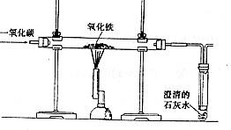
（1）冶炼生铁的化学方程式为（ ）
A. 3CO＋Fe₂O₃＝CO₂＋2Fe
B. 3CO＋Fe₂O₃＝CO₂＋2Fe
C. CO＋Fe₂O₃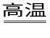CO₂＋2Fe
D. 3CO＋Fe₂O₃3CO₂＋2Fe
（2）证明产物中含铁粉的物理方法是（ ）
A. 用磁铁吸引，若能被吸引，则有铁粉
B. 取出少量加入到酸溶液中，若有气泡产生，溶液变浅绿色，则有铁粉
C. 取出少量加入到硫酸铜溶液中，若有红色固体析出，溶液变浅绿色，则有铁粉
D. 以上说法都正确
（3）此装置有不完善的地方，改进的方法是（ ）
A. 用点燃的酒精灯燃烧掉毒的尾气
B. 用气球收集尾气
C. 将尾气导到酒精喷灯处引燃
D. 以上做法全都可行
解析：
根据题给信息，能够很轻松的写出该反应的化学方程式，3CO＋Fe₂O₃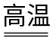3CO₂＋2Fe；要想进一步证明产物中含有金属铁，应该根据铁的有关性质来寻找方法，如能被磁铁吸引、能与盐酸反应生成气体、能与硫酸铜溶液反应生成红色的铜等。该装置中最不完善地方就是尾气的处理问题，应该点燃或者用气球收集起来。
答案：（1）D；（2）A ；（3）D

